Zapopan, Jalisco siendo las 10:19 horas del día 08 de Julio de 2021, en las instalaciones del Auditorio No. 1, ubicado en Unidad Administrativa Basílica, en esta ciudad; se celebra la Décima Tercera Sesión Ordinaria del año 2021, del Comité de Adquisiciones, del Municipio de Zapopan, Jalisco; convocada por el Lic. Edmundo Antonio Amutio Villa, representante del Presidente del Comité de Adquisiciones, con fundamento en lo dispuesto en el artículo 20, artículo 25 fracción II, artículo 28 y artículo 29 del Reglamento de Compras, Enajenaciones y Contratación de Servicios del Municipio de Zapopan, Jalisco.

Punto número uno del orden del día, lista de asistencia. Se procede a nombrar lista de asistencia, de conformidad con el Artículo 20 Y 26 fracción III del Reglamento de Compras, Enajenaciones y Contratación de Servicios del Municipio de Zapopan, Jalisco;

Estando presentes los integrantes con voz y voto:
Representante del Presidente del Comité de Adquisiciones.
Lic. Edmundo Antonio Amutio Villa.
Suplente.

Representante del Centro Empresarial de Jalisco S.P.
Confederación Patronal de la República Mexicana.
Lic. José Guadalupe Pérez Mejía.
Suplente.

Representante de la Cámara Nacional de Comercio, Servicios y Turismo de Guadalajara.
Ing. Omar Palafox Sáenz.
Suplente.

Representante del Consejo Mexicano de Comercio Exterior.
Lic. Silvia Jacquelin Martin del Campo Partida.
Suplente.

Consejo de Cámaras Industriales de Jalisco
C. Bricio Baldemar Rivera Orozco
Suplente.

Estando presentes los vocales permanentes con voz:
Contraloría Ciudadana.
Mtro. Juan Carlos Razo Martínez.
Suplente.

Tesorería Municipal
L.A.F. Talina Robles Villaseñor
Suplente.

Regidor Representante de la Fracción del Partido Acción Nacional.
Ing. Jorge Urdapilleta Núñez
Suplente.

Regidor Representante de la Fracción Independiente.
Lic. Elisa Arévalo Pérez
Suplente.

Secretario Técnico y Ejecutivo.
Cristian Guillermo León Verduzco
Titular.

Punto número dos del orden del día, declaración de quórum. Se declara que existe quórum legal requerido para sesionar válidamente a las 10:21 horas, de conformidad con el Artículo 30, del Reglamento de Compras, Enajenaciones y Contratación de Servicios del Municipio de Zapopan, Jalisco.

Punto número tres del orden del día, aprobación del orden del día. Para desahogar esta Décima Tercera Sesión Ordinaria del Comité de Adquisiciones Municipales, se propone el siguiente Orden del Día, de conformidad con el Reglamento de Compras, Enajenaciones y Contratación de Servicios del Municipio de Zapopan, Jalisco, Artículo 25 fracción IV, el cual solicito al Secretario de cuenta del mismo, por lo que se procede a dar inicio a esta sesión bajo el siguiente orden del día:
Orden del Día:

- Registro de asistencia.
- Declaración de Quórum.
- Aprobación del orden del día.
- Lectura y aprobación del acta anterior.
- Agenda de Trabajo:

  - Presentación de cuadros de procesos de licitación pública con concurrencia del Comité, o.
  - Presentación de ser el caso e informe de adjudicaciones directas y,
  - Presentación de bases para su aprobación
- Asuntos Varios

El Lic. Edmundo Antonio Amutio Villa, representante suplente del Presidente del Comité de Adquisiciones, comenta está a su consideración el orden del día, por lo que en votación económica les pregunto si se aprueba, siendo la votación de la siguiente manera:

Aprobado por unanimidad de votos por parte de los integrantes del Comité presentes.

Punto CUARTO del Orden del Día:

En ese sentido, adjunto a la convocatoria de esta sesión se les hizo llegar de manera electrónica el acta en su versión estenográfica correspondiente a la sesión:

11 Ordinaria del día 24 de Septiembre del 2020.

El Lic. Edmundo Antonio Amutio Villa, representante suplente del Presidente del Comité de Adquisiciones, comenta someto a su consideración el omitir LA LECTURA de dicha acta en virtud de haber sido enviadas con antelación, por lo que en votación económica les pregunto si se aprueban; siendo la votación de la siguiente manera:

Aprobado por unanimidad de votos por parte de los integrantes del Comité presentes.

El Lic. Edmundo Antonio Amutio Villa, representante suplente del Presidente del Comité de Adquisiciones, menciona no habiendo recibido observaciones, se pone a su consideración la aprobación del CONTENIDO del acta en su versión estenográfica correspondiente a la 11 Ordinaria del día 24 de Septiembre del 2020 por lo que en votación económica les pregunto si se aprueba el contenido de las actas anteriores, siendo la votación de la siguiente manera:

Aprobado por unanimidad de votos por parte de los integrantes del Comité presentes.

Punto Quinto del orden del día. Agenda de Trabajo.

Punto 1. Presentación de cuadros de procesos de licitación de bienes o servicios y en su caso aprobación de los mismos, enviados previamente para su revisión y análisis de manera electrónica adjunto a la convocatoria.
Número de Cuadro: 01.13.2021
Licitación Pública Nacional con Participación del Comité: 202100845
Área Requirente: Coordinación Municipal de Protección Civil y Bomberos adscrita a la Secretaria del Ayuntamiento.
Objeto de licitación: Requisición de prendas de cuartel necesarias para la operatividad como gorra beisbolera, botas tipo Riverline, pantalón tactical, dentro de la Coordinación Municipal de Protección Civil y Bomberos.

Se pone a la vista el expediente de donde se desprende lo siguiente:

Proveedores que cotizan:
- Army Uniformes, S.A. de C.V.
- Calzado de Trabajo, S.A. de C.V.
- Yatla, S.A. de C.V.
- Conexión y Vigilancia por Dimensión, S.A. de C.V.
Los licitantes cuyas proposiciones fueron desechadas:

Licitante | Motivo
Army Uniformes, S.A. de C.V. | Licitante NO solvente:  Partida 1: No presenta muestra de bordado, La presentación no es color rojo como se solicitó.  Partida 2: La muestra presentada no corresponde a la ficha técnica.
Calzado de Trabajo, S.A. de C.V. | Licítate NO solvente:  Partida 1: No presenta muestra del bordado el artículo es de otro color.  Partida 2: Es otro artículo al solicitado.  Partida 3: No muestra certificados requeridos de la prenda.
Yatla, S.A. de C.V. | Licitante NO solvente:  Partida 1: La composición de la tela no es la solicitada, no se apegó al diseño además no es ajustable.

Los licitantes cuyas proposiciones resultaron solventes son los que se muestran en el siguiente cuadro:

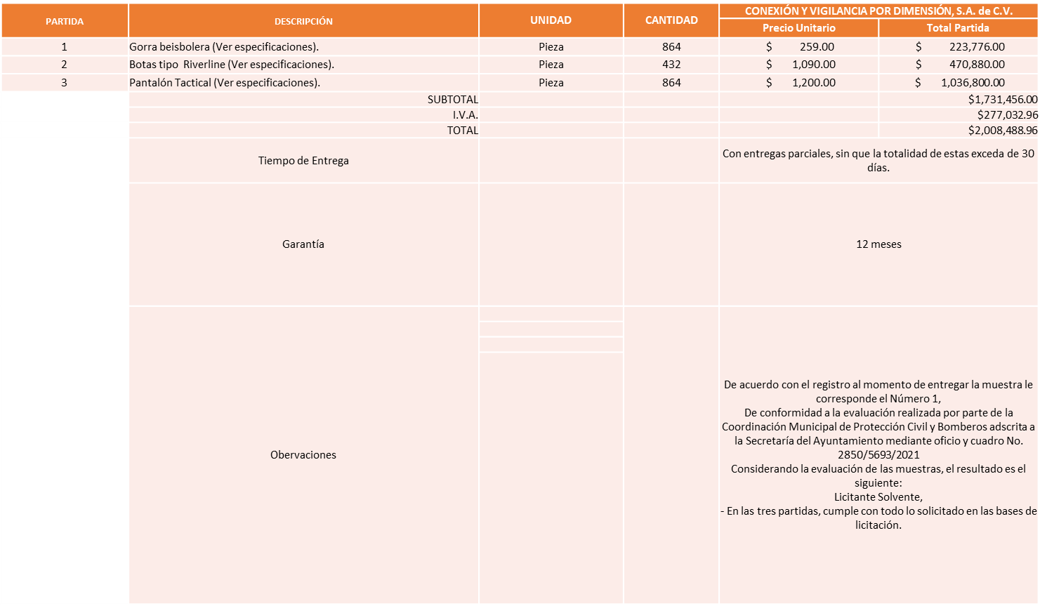

Responsable de la evaluación de las proposiciones:

Nombre | Cargo
Arq. Rubén Flores García. | Director de Logística.
Cmte. Sergio Ramírez López. | Coordinador de la Unidad Municipal de Protección Civil y Bomberos.

Mediante oficio de análisis técnico número 2850/5693/2021

De conformidad con los criterios establecidos en bases, al ofertar en mejores condiciones se pone a consideración por parte del área requirente la adjudicación a favor de:

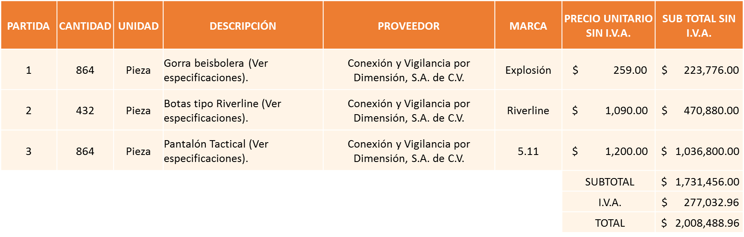

Nota: El licitante que cumple con los requerimientos técnicos, económicos, el cumplimiento de los puntos adicionales solicitados en las bases así también con la presentación de la muestra, por lo que se sugiere dictaminar el fallo a favor de: Conexión y Vigilancia por Dimensión S.A. de C.V., ya que conforme a las bases de licitación es quien cumplió con todas las especificaciones en las tres partidas.

La convocante tendrá 10 días hábiles para emitir la orden de compra / pedido posterior a la emisión del fallo.

El proveedor adjudicado tendrá 5 días hábiles después de la notificación vía correo electrónico por parte de la convocante (por el personal autorizado para este fin) para la recepción firma y entrega de la orden de compra/pedido, previa entrega de garantía correspondiente.

Si el interesado no firma el contrato por causas imputables al mismo, la convocante podrá sin necesidad de un nuevo procedimiento, adjudicar el contrato al licitante que haya obtenido el segundo lugar, siempre que la diferencia en precio con respecto a la proposición inicialmente adjudicada no sea superior a un margen del diez por ciento.

El contrato deberá ser firmado por el representante legal que figure en el acta constitutiva de la empresa o en su defecto cualquier persona que cuente con poder notarial correspondiente.

El área requirente será la responsable de elaborar los trámites administrativos correspondientes para solicitar la elaboración del contrato así como el seguimiento del trámite de pago correspondiente.

Todo esto con fundamento en lo dispuesto por los artículos 107, 108, 113, 119 y demás relativos del Reglamento de Compras, Enajenaciones y Contratación de Servicios del Municipio de Zapopan, Jalisco.

El Lic. Edmundo Antonio Amutio Villa, representante suplente del Presidente del Comité de Adquisiciones, comenta de conformidad con el artículo 24, fracción VII del Reglamento de Compras, Enajenaciones y Contratación de Servicios del Municipio de Zapopan, Jalisco, se somete a su resolución para su aprobación de fallo por parte de los integrantes del Comité de Adquisiciones a favor del proveedor Conexión y Vigilancia por Dimensión, S.A. de C.V., los que estén por la afirmativa, sírvanse manifestarlo levantando su mano.

Aprobado por unanimidad de votos por parte de los integrantes del Comité presentes.

Número de Cuadro: 02.13.2021
Licitación Pública Nacional con Participación del Comité: 202100964
Área Requirente: Dirección de Pavimentos adscrita a la Coordinación General de Servicios Municipales.
Objeto de licitación: Se solicita máquinas herramientas como, plancha, cortadora, equipo para calafateo desbrozadora y desbrozadora equipo multimotor, para llevar a cabo las actividades operativas propias de la Dirección.

Se pone a la vista el expediente de donde se desprende lo siguiente:

Proveedores que cotizan:
- Proveedor de Insumos para la Construcción, S.A. de C.V.
- Representaciones Industriales Dinámicas, S.A. de C.V.
- Ferreaceros y Materiales de Guadalajara, S.A. de C.V.
Los licitantes cuyas proposiciones fueron desechadas:

Licitante | Motivo
Proveedor de Insumos para la Construcción, S.A. de C.V. | Licitante No Solvente,  Partida 1:  No cumple las especificaciones técnicas del equipo solicitadas en las bases de la licitación, falta de información respecto a dimensiones de la placa compactadora y respecto al peso en el cuál se solicita de 89 KG y el ofrece un peso de 95 KG lo cual dificulta el trabajo y el traslado para los operadores.

Los licitantes cuyas proposiciones resultaron solventes son los que se muestran en el siguiente cuadro:
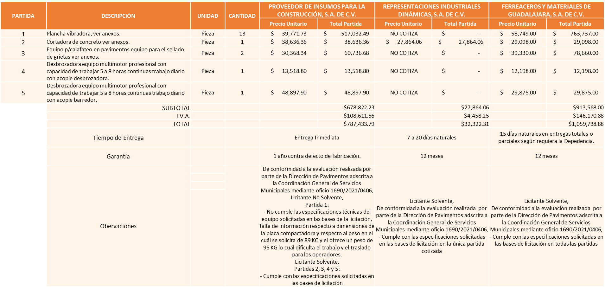

Responsable de la evaluación de las proposiciones:

Nombre | Cargo
Ing. Carlos Alejando Vázquez Ortiz. | Director de Pavimentos.
Ing. Jesús Alejando Félix Gastelum. | Coordinador General de Servicios Municipales.

Mediante oficio de análisis técnico número 1690/2021/0406

De conformidad con los criterios establecidos en bases, al ofertar en mejores condiciones se pone a consideración por parte del área requirente la adjudicación a favor de:

FERREACEROS Y MATERIALES DE GUADALAJARA, S.A. DE C.V., con un monto total con I.V.A., incluido $934,739.60 pesos

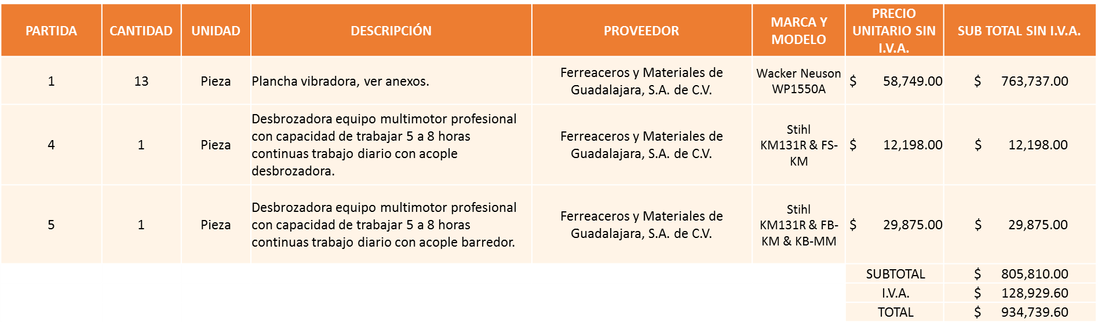

REPRESENTACIONES INDUSTRIALES DINÁMICAS, S.A. DE C.V., con un monto total con I.V.A., incluido $ 32,322.31 pesos

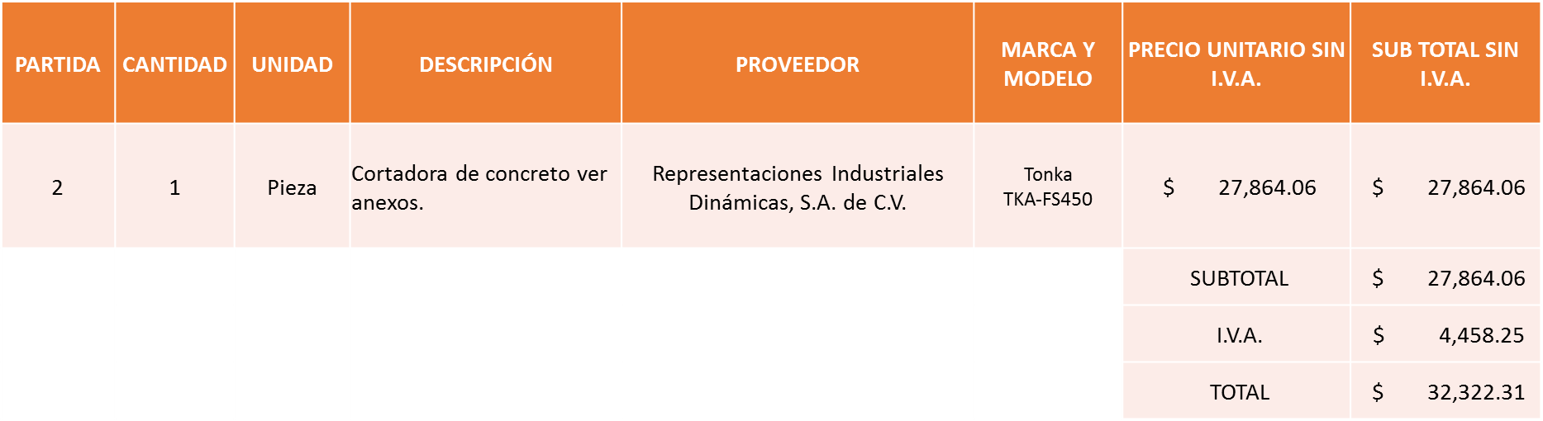

PROVEEDOR DE INSUMOS PARA LA CONSTRUCCIÓN, S.A. DE C.V., con un monto total con I.V.A., incluido $ 70,454.55 pesos

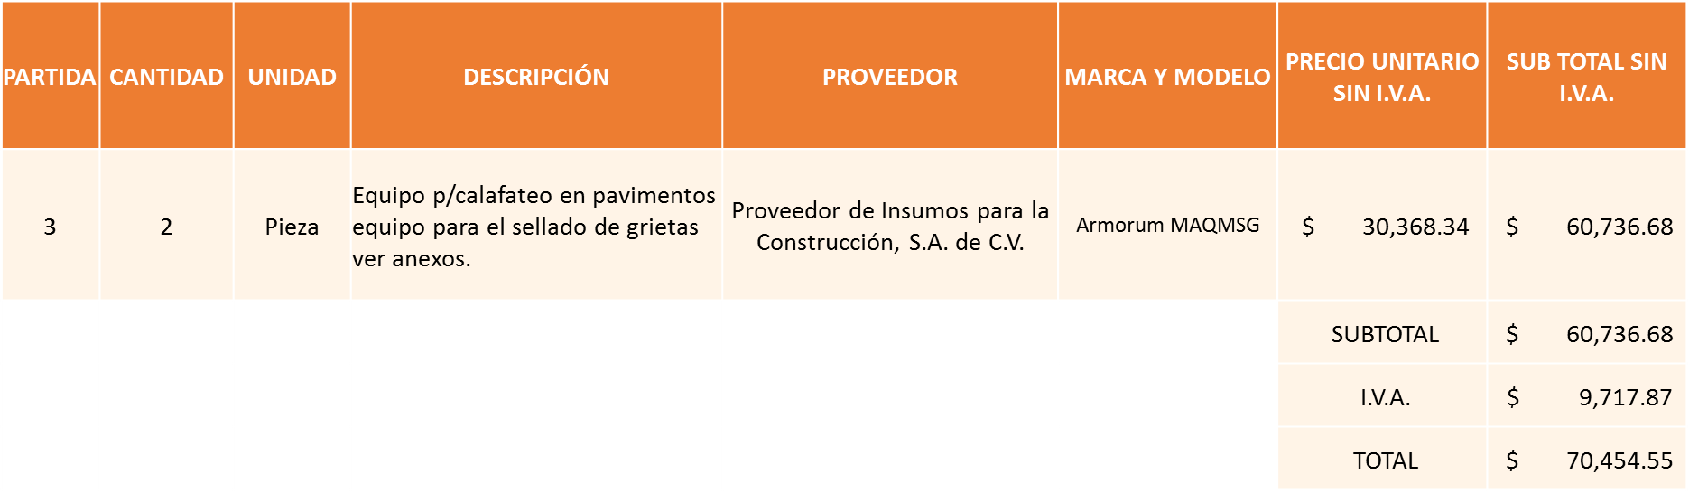

El C. Cristian Guillermo León Verduzco, Secretario Técnico del Comité de Adquisiciones, da cuenta de que se integra al desahogo de la presente sesión el C. Bricio Baldemar Rivera Orozco Representante Suplente del Consejo de Cámaras Industriales de Jalisco.

Nota: Los licitantes que resultan solventes son FERREACEROS Y MATERIALES DE GUADALAJARA, S.A. DE C.V., en la partida 1, ya que es el único licitante que cumplió con las especificaciones técnicas solicitadas en las bases de licitación, así mismo en las partidas 4 y 5, por presentar la propuesta económica más baja.

REPRESENTACIONES INDUSTRIALES DINÁMICAS, S.A. DE C.V., en la partida 2, debido a que cumple técnicamente y presentó la propuesta económica más baja.

PROVEEDOR DE INSUMOS PARA LA CONSTRUCCIÓN, S.A. DE C.V., en la partida 3, ya que cumple técnicamente y presentó la propuesta económica más baja, cabe mencionar que el monto total de la asignación solo supera un 4.11% de la media que arrojó el estudio de mercado, por tal motivo el área requirente solicitó el recurso faltante al área de Tesorería, mismo que ya se encuentra disponible.

La convocante tendrá 10 días hábiles para emitir la orden de compra / pedido posterior a la emisión del fallo.

El proveedor adjudicado tendrá 5 días hábiles después de la notificación vía correo electrónico por parte de la convocante (por el personal autorizado para este fin) para la recepción firma y entrega de la orden de compra/pedido, previa entrega de garantía correspondiente.

Si el interesado no firma el contrato por causas imputables al mismo, la convocante podrá sin necesidad de un nuevo procedimiento, adjudicar el contrato al licitante que haya obtenido el segundo lugar, siempre que la diferencia en precio con respecto a la proposición inicialmente adjudicada no sea superior a un margen del diez por ciento.

El contrato deberá ser firmado por el representante legal que figure en el acta constitutiva de la empresa o en su defecto cualquier persona que cuente con poder notarial correspondiente.

El área requirente será la responsable de elaborar los trámites administrativos correspondientes para solicitar la elaboración del contrato así como el seguimiento del trámite de pago correspondiente.

Todo esto con fundamento en lo dispuesto por los artículos 107, 108, 113, 119 y demás relativos del Reglamento de Compras, Enajenaciones y Contratación de Servicios del Municipio de Zapopan, Jalisco.

El Lic. Edmundo Antonio Amutio Villa, representante suplente del Presidente del Comité de Adquisiciones, solicita a los Integrantes del Comité de Adquisiciones el uso de la voz, a la C. Alma Lilia Michel Díaz adscrita a la Dirección de Pavimentos.

Aprobado por unanimidad de votos por parte de los integrantes del Comité presentes.

La C. Alma Lilia Michel Díaz adscrita a la Dirección de Pavimentos, dio contestación a las observaciones realizadas por los Integrantes del Comité de Adquisiciones.

El Lic. Edmundo Antonio Amutio Villa, representante suplente del Presidente del Comité de Adquisiciones, comenta de conformidad con el artículo 24, fracción VII del Reglamento de Compras, Enajenaciones y Contratación de Servicios del Municipio de Zapopan, Jalisco, se somete a su resolución para su aprobación de fallo por parte de los integrantes del Comité de Adquisiciones a favor de los proveedores Ferreaceros y Materiales de Guadalajara, S.A. de C.V., Representaciones Industriales Dinámicas, S.A. de C.V. y Proveedor de Insumos para la Construcción, S.A. de C.V. los que estén por la afirmativa, sírvanse manifestarlo levantando su mano.

Aprobado por unanimidad de votos por parte de los integrantes del Comité presentes.

Número de Cuadro: 03.13.2021
Licitación Pública Nacional con Participación del Comité: 202101010 Ronda 2
Área Requirente: Dirección de Gestión Integral del Agua y Drenaje adscrita la Coordinación General de Servicios Municipales.
Objeto de licitación: Motores y bombas necesarias para los pozos que administra la Dirección de Gestión Integral de Agua y Drenaje.

Se pone a la vista el expediente de donde se desprende lo siguiente:

Proveedores que cotizan:
- Comsare Comercializadora, S.A de C.V.
- Proveedor de Insumos para la Construcción, S.A. de C.V.
- Grupo Kali Hábitat, S.A. de C.V.
- Polirefacciones de Occidente, S.A. de C.V.
- Gerpress, S.A. de C.V.
- PBC Perbycsa, S.A. de C.V.
- Ferreaceros y Materiales de Guadalajara, S.A. de C.V.
Los licitantes cuyas proposiciones fueron desechadas:

Licitante | Motivo
Proveedor de Insumos para la Construcción, S.A. de C.V. | Licitante NO Solvente  De conformidad a la evaluación realizada por parte de la Dirección de Gestión Integral del Agua y Drenaje  adscrita a la Coordinación General de Servicios Municipales, mediante oficio No. 1640/2021/0748  No cumple con las especificaciones técnicas debido a que cotiza motobombas con capacidades diferentes a las solicitadas es las bases.
Ferreaceros y Materiales de Guadalajara, S.A. de C.V. | Licitante NO Solvente  De conformidad a la evaluación realizada por parte de la Dirección de Gestión Integral del Agua y Drenaje  adscrita a la Coordinación General de Servicios Municipales, mediante oficio No. 1640/2021/0748  No firma la totalidad de las hojas que forman parte de su propuesta, dicho requisito se encuentra en la hoja número 6, numeral 5 de las bases de licitación.

Los licitantes cuyas proposiciones resultaron solventes son los que se muestran en el siguiente cuadro:

Se anexa tabla de Excel.

Responsable de la evaluación de las proposiciones:

Nombre | Cargo
Arq. Rogelio Pulido Mercado. | Director de Gestión Integral de Agua y Drenaje.
Ing. Jesús Alejando Félix Gastelum. | Coordinador General de Servicios Municipales.

Mediante oficio de análisis técnico número 1640/2021/0748

De conformidad con los criterios establecidos en bases, al ofertar en mejores condiciones se pone a consideración por parte del área requirente la adjudicación a favor de:

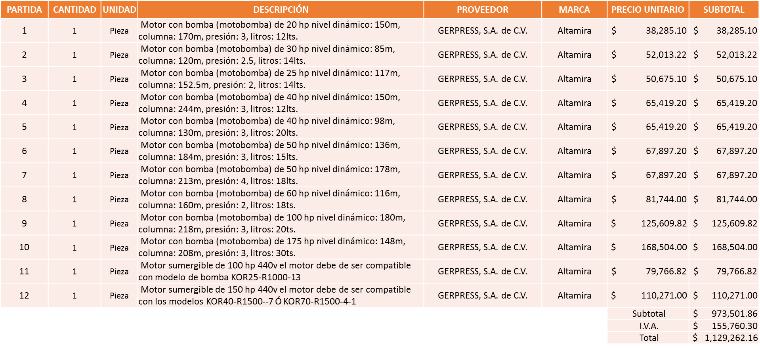

Nota: Se adjudica al licitante que ofreció su propuesta económica más baja, a favor de GERPRESS, S.A. de C.V. cabe mencionar que de conformidad con el Artículo 82 del Reglamento de Compras, Enajenaciones y Contratación de Servicios del Municipio de Zapopan, Jalisco, existe empate técnico entre los licitantes Grupo Kali Habitat S.A. de C.V. y PBC Perbycsa S.A. de C.V., agotando los criterios de estratificación ya que todas las empresas son medianas y municipales, aún sigue prevaleciendo la propuesta económica más baja y sigue siendo GERPRESS S.A. de C.V.

La convocante tendrá 10 días hábiles para emitir la orden de compra / pedido posterior a la emisión del fallo.

El proveedor adjudicado tendrá 5 días hábiles después de la notificación vía correo electrónico por parte de la convocante (por el personal autorizado para este fin) para la recepción firma y entrega de la orden de compra/pedido, previa entrega de garantía correspondiente.

Si el interesado no firma el contrato por causas imputables al mismo, la convocante podrá sin necesidad de un nuevo procedimiento, adjudicar el contrato al licitante que haya obtenido el segundo lugar, siempre que la diferencia en precio con respecto a la proposición inicialmente adjudicada no sea superior a un margen del diez por ciento.

El contrato deberá ser firmado por el representante legal que figure en el acta constitutiva de la empresa o en su defecto cualquier persona que cuente con poder notarial correspondiente.

El área requirente será la responsable de elaborar los trámites administrativos correspondientes para solicitar la elaboración del contrato así como el seguimiento del trámite de pago correspondiente.

Todo esto con fundamento en lo dispuesto por los artículos 107, 108, 113, 119 y demás relativos del Reglamento de Compras, Enajenaciones y Contratación de Servicios del Municipio de Zapopan, Jalisco.

El Lic. Edmundo Antonio Amutio Villa, representante suplente del Presidente del Comité de Adquisiciones, comenta de conformidad con el artículo 24, fracción VII del Reglamento de Compras, Enajenaciones y Contratación de Servicios del Municipio de Zapopan, Jalisco, se somete a su resolución para su aprobación de fallo por parte de los integrantes del Comité de Adquisiciones a favor del proveedor Gerpress, S.A. de C.V., los que estén por la afirmativa, sírvanse manifestarlo levantando su mano.

Aprobado por unanimidad de votos por parte de los integrantes del Comité presentes.

Número de Cuadro: 04.13.2021
Licitación Pública Nacional con Participación del Comité: 202100933
Área Requirente: Dirección de Parques y Jardines adscrita a la Coordinación General de Servicios Municipales.
Objeto de licitación: Maquinaria necesaria motosierra, motosierra profesional, devastadora, cortasetos, multifuncional, para la operatividad de la Dirección de Parques y Jardines.

Se pone a la vista el expediente de donde se desprende lo siguiente:

Proveedores que cotizan:
- Polirefacciones de Occidente, S.A. de C.V.
- Representaciones Agroforestales y Ferretería, S.A. de C.V.
Los licitantes cuyas proposiciones fueron desechadas:

Licitante | Motivo
Representaciones Agroforestales y Ferretería, S.A. de C.V. | Licitante NO Solvente:  De conformidad a la evaluación realizada por parte de la Dirección de Parques y Jardines  adscrita a la Coordinación General de Servicios Municipales, mediante oficio No. 1680/2021/964:  Partida No. 1: No cumple con especificaciones, en potencia y peso. Además no incluye los accesorios solicitados en las bases. (llaves)  Partida No 2: No cumple con especificaciones, en potencia y peso. Además no incluye los accesorios solicitados en las bases. (llaves)  Partida No. 4: No cumple con especificaciones, en potencia y peso. Además no incluye los accesorios solicitados en las bases. (llaves)  Partida No. 5: No cumple con especificaciones, en potencia y peso. Además no incluye los accesorios solicitados en las bases. (llaves, grasa)  Partida No. 6: No cumple con especificaciones, en potencia y peso. Además no incluye los accesorios solicitados en las bases. (Arnés, juego de herramientas, etc.)  Partida No. 10: No cumple con especificaciones, en potencia y peso. Además no incluye los accesorios solicitados en las bases. (llave, arnés)

Los licitantes cuyas proposiciones resultaron solventes son los que se muestran en el siguiente cuadro:

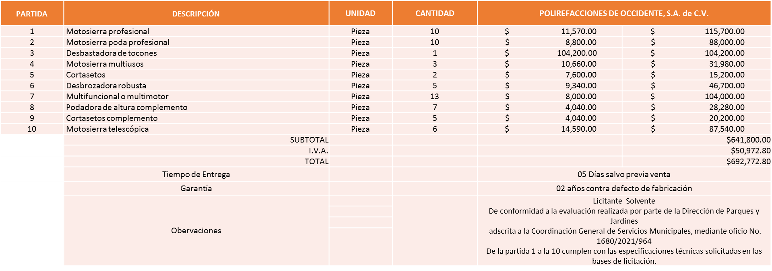

Responsable de la evaluación de las proposiciones:

Nombre | Cargo
Biol. Diego Álvarez Martínez | Director de Parques y Jardines
Ing. Jesús Alejando Félix Gastelum. | Coordinador General de Servicios Municipales.

Mediante oficio de análisis técnico número 1680/2021/964

De conformidad con los criterios establecidos en bases, al ofertar en mejores condiciones se pone a consideración por parte del área requirente la adjudicación a favor de:

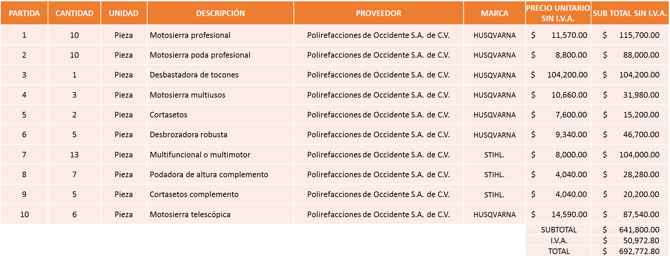

Nota: Se adjudica al licitante que cumplió con las especificaciones técnicas solicitadas en todas las partidas, por tal motivo se sugiere dictaminar el fallo a favor de POLIREFACCIONES DE OCCIDENTE, S.A. de C.V.

La convocante tendrá 10 días hábiles para emitir la orden de compra / pedido posterior a la emisión del fallo.

El proveedor adjudicado tendrá 5 días hábiles después de la notificación vía correo electrónico por parte de la convocante (por el personal autorizado para este fin) para la recepción firma y entrega de la orden de compra/pedido, previa entrega de garantía correspondiente.

Si el interesado no firma el contrato por causas imputables al mismo, la convocante podrá sin necesidad de un nuevo procedimiento, adjudicar el contrato al licitante que haya obtenido el segundo lugar, siempre que la diferencia en precio con respecto a la proposición inicialmente adjudicada no sea superior a un margen del diez por ciento.

El contrato deberá ser firmado por el representante legal que figure en el acta constitutiva de la empresa o en su defecto cualquier persona que cuente con poder notarial correspondiente.

El área requirente será la responsable de elaborar los trámites administrativos correspondientes para solicitar la elaboración del contrato así como el seguimiento del trámite de pago correspondiente.

Todo esto con fundamento en lo dispuesto por los artículos 107, 108, 113, 119 y demás relativos del Reglamento de Compras, Enajenaciones y Contratación de Servicios del Municipio de Zapopan, Jalisco.

El Lic. Edmundo Antonio Amutio Villa, representante suplente del Presidente del Comité de Adquisiciones, comenta de conformidad con el artículo 24, fracción VII del Reglamento de Compras, Enajenaciones y Contratación de Servicios del Municipio de Zapopan, Jalisco, se somete a su resolución para su aprobación de fallo por parte de los integrantes del Comité de Adquisiciones a favor del proveedor Polirefacciones de Occidente, S.A. de C.V., los que estén por la afirmativa, sírvanse manifestarlo levantando su mano.

Aprobado por unanimidad de votos por parte de los integrantes del Comité presentes.

Punto 2. Presentación de ser el caso e informe de adjudicaciones directas y,

Inciso A).-De acuerdo a lo establecido en el Reglamento de Compras, Enajenaciones y Contratación de Servicios del Municipio de Zapopan Jalisco, Artículo 99, Fracción I, se solicita la dictaminación y autorización de las adjudicaciones directas.

NÚMERO | No. DE OFICIO DE LA DEPENDENCIA | REQUISICIÓN | AREA REQUIRENTE | MONTO TOTAL CON I.V.A. | PROVEEDOR | MOTIVO | VOTACIÓN PRESIDENTE
A1 Fracción I | 1410/2021/2474 | 202101171 | Dirección de Ingresos adscrita a la Tesorería | $174,000.00 | Estrategias y Soluciones en IT S.A. de C.V. | Sistema desarrollo de aplicativo de pago del estacionamiento del CISZ en los kioskos municipales ubicados en el CISZ, debido a que el kiosko del estacionamiento es superado en su capacidad, por lo que se consideró necesario buscar alternativas para evitar aglomeraciones y disgusto por parte de los contribuyentes, se consideró viable solicitar a la empresa antes mencionada, el desarrollo de una opción para el pago del estacionamiento, este mismo brinda al Municipio los servicios digitales relacionados con los kioskos e islas ubicados en diferentes puntos del Municipio, ya que se utilizan para brindar a los ciudadanos la facilidad de realizar pagos diversos por concepto de impuesto predial, multas de estacionometros, agua potable (SIAPA) y licencias de comercio de igual forma es el único proveedor que brinda el desarrollo de aplicativos para dichos equipos debido a que cuenta con el título de registro de diseño industrial número 36952, otorgado por el Instituto Mexicano de la Propiedad Intelectual (IMPI) | Solicito su autorización del punto A1, los que estén por la afirmativa sírvanse manifestándolo levantando su mano. Aprobado por Unanimidad de votos

Los asuntos varios del cuadro, pertenece al inciso A, de la agenda de trabajo y fue aprobado de conformidad con el artículo 99 fracción I, del Reglamento de Compras, Enajenaciones y Contratación de Servicios del Municipio de Zapopan, Jalisco, por Unanimidad de votos por parte de los integrantes del Comité de Adquisiciones.

Inciso B. De acuerdo a lo establecido en el reglamento de Compras y Enajenaciones y Contrataciones de Servicios del Municipio de Zapopan Jalisco, Artículo 99, Fracción IV y el Artículo 100, Fracción I, se rinde informe:

NUMERO | REQUISICIÓN | AREA REQUIRENTE | MONTO TOTAL CON IVA | PROVEEDOR | MOTIVO
B1 Fracción IV | 202101164 | Dirección de Conservación de Inmuebles adscrita a la Coordinación General de Administración e Innovación Gubernamental | $67,860.00 | Martin Gómez Pimentel | Mantenimiento preventivo y correctivo a equipos hidroneumáticos en Mercado Constitución, Museo de Arte y Base 3 de Bomberos, trabajos necesarios para evitar afectación en el suministro de agua en las instalaciones sanitarias, así como la limpieza y servicios brindados en los distintos locales, dicho inmueble presenta a diario una afluencia constante de ciudadanos y ante la medidas sanitarias establecidas por la contingencia del COVID-19 es necesario garantizar que se cuente con las condiciones necesarias para el lavado constante de manos, Museo de Arte el suministro en necesario para la atención de sanitarios y limpieza de espacios, lo anterior con la finalidad de brindar un adecuado servicio a la ciudadanía, que acude a dicho espacio ante la reapertura de las actividades culturales y recreativas. Base 3 de Bomberos, es indispensable contar con el servicio para sanitarios y regaderas lo anterior para garantizar que el personal pueda asearse en cualquier momento, en virtud de los servicios de emergencia que atienden y las sustancias químicas a las que se exponen en la atención mismos.
B2 Fracción IV | 202101165 | Dirección de Conservación de Inmuebles adscrita a la Coordinación General de Administración e Innovación Gubernamental | $25,672.02 | Otawa Construcciones S.A. de C.V. | Instalación y suministro de vidrio templado para protección del Mural en la Columna al costado de la barra de informes en el CISZ, dicho mural contiene elementos que pueden ser desprendidos del mismo, afectando su integridad, aunado a lo anterior de permanecer sin protección se deja expuesto a ser alterado o grafiteado, como ya ha ocurrido en algunos de los muros de inmuebles municipales, se solicitaron los servicios de este proveedor por contar con entrega inmediata y ofertar el precio más bajo en el estudio de mercado.
B3 Fracción IV | 202101241 | Coordinación General de Gestión Integral de la Ciudad | $396,604.00 | Biosferazul Consultoría en Desarrollo y Conservación Ambiental S.C. | Servicio integral para la elaboración del documento de acreditación de las obras de emergencia para las obras ubicadas en una zona colindante con el área de Protección de Flora y Fauna " La Primavera" dentro del Municipio de Zapopan Jalisco, Incluye gestiones ante Profepa, ya que fueron realizadas como obras de emergencia cuya finalidad fue retener, regular e infiltrar el gasto pluvial que se genera aguas arriba de las cuencas del Bosque La Primavera, el proveedor presento la propuesta de precio más baja conforme a la investigación de mercado, realizada, aunado a que cuenta con experiencia e involucramiento en el proceso de la elaboración del Programa de Ordenamiento Ecológico Local, por lo que se considera que es la empresa adecuada para signarle la contratación de estos trabajos, ya que la empresa propuesta ya cuenta antecedentes y estudios en la materia y en la zona, derivado de su participación en la elaboración del Programa de Ordenamiento Ecológico Local (POEL) tal y como se desprende del contrato CO-718/2019, con objeto de concluir los estudios de cartográfica que se integran el proceso de actualización del Programa de Ordenamiento Ecológico Local para el Municipio de Zapopan.
B4 Fracción IV | 202101058 | Coordinación Municipal de Protección Civil y Bomberos adscrita a la Secretaria del Ayuntamiento | $3,775,744.90 | Aero Elite Acapulco S.A. de C.V. | Arrendamiento de helicóptero destinado al combate de incendios forestales por 44.5 horas de vuelo efectivo de patín a patín, destinado para el combate de incendios forestales para garantizar la operatividad hasta la entrada formal del temporal de lluvias (15 de junio 2021) debido a que ha sido utilizado la totalidad de tiempo de vuelo contratado de manera ordinaria y adicional que en suma alcanzan 144 horas, esta temporada de estiaje los servicios prestados por el helicóptero en la atención de incendios crecieron exponencialmente, los eventos ocurridos en el Bosque de la Primavera en el paraje Las Canoas, el de las Mesas de Ahuatan, en el paraje Los Cajetes y recientemente en el Cerro del Tepopote demandan la presencia de todos los recursos posibles con la finalidad de proteger y brindar seguridad tanto a los bosques como al entorno que lo rodea.

El asunto vario de este cuadro pertenece al inciso B, y fue informado a los integrantes del Comité de Adquisiciones presentes, de conformidad con el artículo 100 fracción I, del Reglamento de Compras, Enajenaciones y Contratación de Servicios del Municipio de Zapopan, Jalisco.

- Presentación de Bases para su revisión y aprobación.

Bases de la requisición 202101169 de la Dirección de Gestión Integral del Agua y Drenaje adscrita a la Coordinación General de Servicios Municipales, donde solicitan la compra de materiales eléctricos necesarios para las actividades diarias de reparación y mantenimiento de fuentes de abastecimiento.

El Lic. Edmundo Antonio Amutio Villa, representante suplente del Presidente del Comité de Adquisiciones, solicita a los Integrantes del Comité de Adquisiciones el uso de la voz, al C. Rogelio Pulido Mercado, adscrito a la Dirección de Gestión Integral de Agua y Drenaje.

Aprobado por unanimidad de votos por parte de los integrantes del Comité presentes.

El C. Rogelio Pulido Mercado, adscrito a la Dirección de Gestión Integral de Agua y Drenaje, dio contestación a las observaciones realizadas por los Integrantes del Comité de Adquisiciones.

El Lic. Edmundo Antonio Amutio Villa, representante suplente del Presidente del Comité de Adquisiciones, comenta de conformidad con el artículo 24, fracción XII del Reglamento de Compras, Enajenaciones y Contratación de Servicios del Municipio de Zapopan, Jalisco, se somete a su consideración para proponer y aprobar las bases de la requisición 202101169 con las cuales habrá de convocarse a licitación pública, los que estén por la afirmativa, sírvanse manifestarlo levantando la mano.

Aprobado por unanimidad de votos por parte de los integrantes del Comité presentes

Bases de la requisición 202101172 de la Dirección de Conservación de Inmuebles adscrita a la Coordinación General de Administración e Innovación Gubernamental, donde solicitan las adecuaciones necesarias para mejorar la funcionalidad y la imagen del mercado Lázaro Cárdenas.

El Lic. Edmundo Antonio Amutio Villa, representante suplente del Presidente del Comité de Adquisiciones, comenta de conformidad con el artículo 24, fracción XII del Reglamento de Compras, Enajenaciones y Contratación de Servicios del Municipio de Zapopan, Jalisco, se somete a su consideración para proponer y aprobar las bases de la requisición 202101172 con las cuales habrá de convocarse a licitación pública, los que estén por la afirmativa, sírvanse manifestarlo levantando la mano.

Aprobado por unanimidad de votos por parte de los integrantes del Comité presentes

Punto Seis del orden del día, ASUNTOS VARIOS

- Se da cuenta que se recibió oficio número CGAIG/DADMON/256/2021, firmado por la Maestra Dialhery Díaz González, Directora de Administración, mediante el cual solicita se informe al Comité de Adquisiciones, la aclaración respecto a la adjudicación correspondiente a la requisición número 202100391, relativa a servicio de mantenimiento preventivo y/o correctivo de motores a diésel aprobada en la sesión 6 Ordinaria, celebrada el día 08 de abril del 2021, en virtud de que por un error involuntario el tabulador se anexo a las bases menciona el concepto de 65 balatas delanteras debiendo ser el correcto balatas traseras.

Los Integrantes del Comité de Adquisiciones se dan por enterados.

- Se informa al Comité de Adquisiciones, que se les hizo llegar de manera electrónica el Proyecto de Rehabilitación de banquetas en el Municipio de Zapopan Jalisco, solicitado por el Ing. Omar Palafox Sáenz, Representante Suplente de la Cámara Nacional de Comercio, Servicios y Turismo de Guadalajara, lo anterior para dar cabal cumplimiento a lo solicitado, en la sesión 5 Extraordinaria del 2021.

Los Integrantes del Comité de Adquisiciones se dan por enterados.

- Se da cuenta que se dio contestación al oficio número 0520/4/93582021, mediante el cual requiere a la Dirección de Adquisiciones, una ficha informativa relativa a los actos señalados por parte de la actora POWER & SINERGIA, SOCIEDAD ANÓNIMA DE CAPITAL VARIABLE, en el Juicio de Nulidad i-1750/2021, ventilado dentro de la Primera SALA Unitaria del Tribunal de Justicia Administrativa del Estado de Jalisco.

Los Integrantes del Comité de Adquisiciones se dan por enterados.

- Se rinde el informe de conformidad con el Artículo 95 del Reglamento de Compras, Enajenaciones y Contratación de Servicios del Municipio de Zapopan, Jalisco, del listado de conformidad al artículo 99 y/o 101, del mencionado Reglamento, según corresponda, las requisiciones con clasificación de Adjudicación Directa, en estatus presupuestal de autorizado, con respecto a la correcta clasificación y ejecución del presupuesto de egresos de conformidad con la Ley General de Contabilidad Gubernamental.
En cumplimiento al Artículo 95 y al Artículo 100 del Reglamento en cita, de las adjudicaciones directas señaladas en el Artículo 99, formalizadas de enero y hasta el 30 de junio del 2021, mismo que se anexan mediante tablas de Excel en el presente oficio, el cual se hace entrega de una copia a los Integrantes del Comité de Adquisiciones presentes.
Los Integrantes del Comité de Adquisiciones se dan por enterados.

El Lic. Edmundo Antonio Amutio Villa, representante del Presidente del Comité de Adquisiciones Municipales, comenta no habiendo más asuntos que tratar y visto lo anterior, se da por concluida la Décima Primera Sesión Ordinaria siendo las 11:04 horas del día 08 de Julio de 2021, levantándose la presente acta para constancia y validez de los acuerdos que en ella se tomaron, la cual suscriben los que en ella intervinieron y los que así quisieron hacerlo de conformidad al artículo 26 fracción VII del Reglamento de Compras, Enajenaciones y Contratación de Servicios del Municipio de Zapopan, Jalisco y de conformidad con los artículos 23, 24 y 31 de la Ley de Compras Gubernamentales, Enajenaciones y Contratación de Servicios del Estado de Jalisco y sus Municipios, las consultas, asesorías, análisis, opinión, orientación y resoluciones, que sean emitidas por este Comité, son tomadas exclusivamente con la información, documentación y el dictamen técnico y administrativo que lo sustenten o fundamenten y que son presentados por los servidores públicos a quienes corresponda, por el área requirente y el área convocante, siendo estos los responsables de la revisión, acciones, faltas u omisiones en la información que sea puesta a consideración de este Comité.
Integrantes Vocales con voz y voto

Lic. Edmundo Antonio Amutio Villa.
Presidente del Comité de Adquisiciones Municipales
Suplente

Lic. Silvia Jacquelin Martín del Campo Partida.
Representante del Consejo Mexicano de Comercio Exterior
Suplente

Ing. Omar Palafox Sáenz.
Representante de la Cámara Nacional de Comercio, Servicios y Turismo de Guadalajara.
Suplente

Lic. José Guadalupe Pérez Mejía.
Representante del Centro Empresarial de Jalisco S.P.
Confederación Patronal de la República Mexicana
Suplente

C. Bricio Baldemar Rivera Orozco
Consejo de Cámaras Industriales de Jalisco
Suplente

Integrantes Vocales Permanentes con voz

Mtro. Juan Carlos Razo Martínez
Contraloría Ciudadana.
Suplente

L.A.F. Talina Robles Villaseñor
Tesorería Municipal
Suplente

Ing. Jorge Urdapilleta Núñez.
Representante de la Fracción del Partido Acción Nacional
Suplente

Lic. Elisa Arévalo Pérez.
Representante Independiente
Suplente

Cristian Guillermo León Verduzco
Secretario Técnico y Ejecutivo del Comité de Adquisiciones.
Titular.

